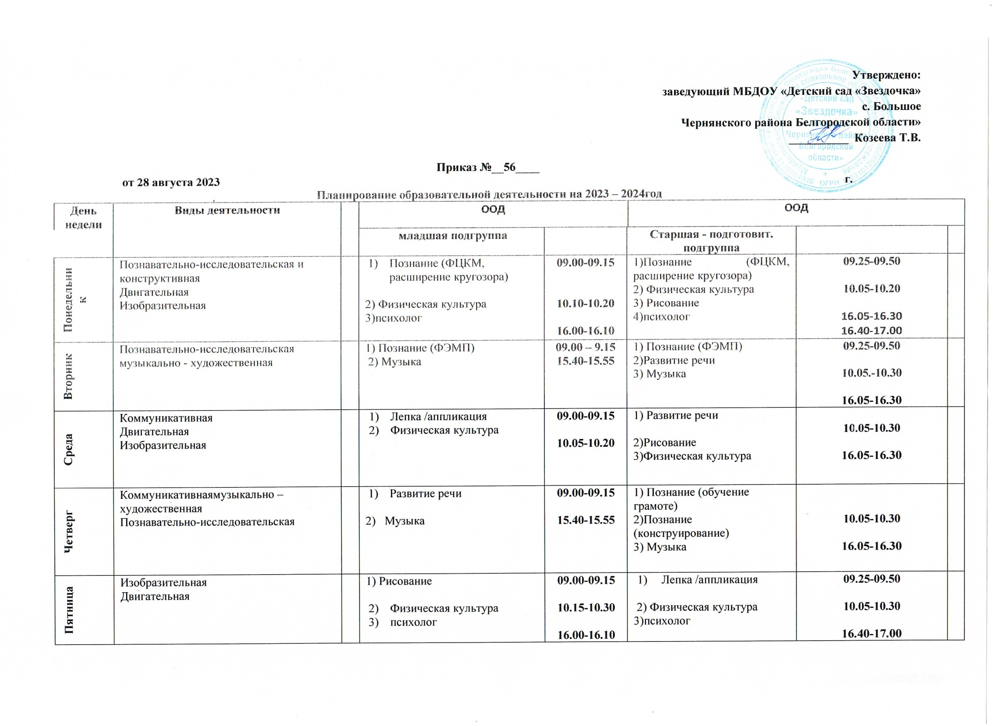

|  |  |  |  |  |  |  |  |  |  |  |  |
| --- | --- | --- | --- | --- | --- | --- | --- | --- | --- | --- | --- |
| **День недели** | **Виды деятельности** | |  | **ООД** | | | | **ООД** | | | |
| **младшая подгруппа** | |  | **Старшая - подготовит. подгруппа** | | |  |  |
| **Понедельник** | Познавательно-исследовательская и конструктивная  Двигательная  Изобразительная | |  | 1. Познание (ФЦКМ, расширение кругозора)   2) Физическая культура  3)психолог | | **09.00-09.15**  **10.10-10.20**  **16.00-16.10** | 1)Познание (ФЦКМ, расширение кругозора)  2) Физическая культура  3) Рисование  4)психолог | | | **09.25-09.50**  **10.05-10.20**  **16.05-16.30**  **16.40-17.00** |  |
| **Вторник** | Познавательно-исследовательская  музыкально - художественная | |  | 1) Познание (ФЭМП)  2) Музыка | | **09.00 – 9.15**  **15.40-15.55** | 1) Познание (ФЭМП)  2)Развитие речи  3) Музыка | | | **09.25-09.50**  **10.05.-10.30**  **16.05-16.30** |  |
| **Среда** | Коммуникативная  Двигательная  Изобразительная | |  | 1. Лепка /аппликация 2. Физическая культура | | **09.00-09.15**  **10.05-10.20** | 1) Развитие речи  2)Рисование  3)Физическая культура | | | **10.05-10.30**  **16.05-16.30** |  |
| **Четверг** | Коммуникативнаямузыкально – художественная  Познавательно-исследовательская | |  | 1. Развитие речи   2) Музыка | | **09.00-09.15**  **15.40-15.55** | 1) Познание (обучение грамоте)  2)Познание (конструирование)  3) Музыка | | | **10.05-10.30**  **16.05-16.30** |  |
| **Пятница** | Изобразительная  Двигательная | |  | 1) Рисование   1. Физическая культура 2. психолог | | **09.00-09.15**  **10.15-10.30**  **16.00-16.10** | 1. Лепка /аппликация   2) Физическая культура  3)психолог | | | **09.25-09.50**  **10.05-10.30**  **16.40-17.00** |  |
| **Ежедневно** | **Образовательная деятельность в ходе режимных моментов** | | | | | | | | | | | |
| Двигательная | | «Физическое развитие» | | | Комплексы закаливающих процедур  Утренняя гимнастика | | | | Комплексы закаливающих процедур  Утренняя гимнастика | | |
| Самообслуваживание и эелементарный бытовой труд | | «Физическое развитие» | | | Гигиенические процедуры | | | | Гигиенические процедуры | | |
| Познавательно-исследовательская | | «Познавательное развитие» | | | Ситуативные беседы при проведении режимных моментов | | | | Ситуативные беседы при проведении режимных моментов | | |
| Познавательно-исследовательская  Коммуникативная | | «Познавательное развитие»  «Развитие речи»  «Социально - коммуникативное» | | | Чтение художественной литературы | | | | Чтение художественной литературы | | |
| Самообслуваживание и эелементарный бытовой труд | | «Познавательное развитие»  «Социально - коммуникативное» | | | Дежурства | | | | Дежурства | | |
| Игровая  Коммуникативная  Познавательно - исследовательская  самообслуживание и элементарный бытовой труд  изобразительная  музыкальная двигательная | | «Познавательное развитие»  «Социально - коммуникативное»  «Физическое развитие»  «Художественно - эстетическое развитие»  «Развитие речи» | | | Прогулки | | | | Прогулки | | |
|  | **Самостоятельная деятельность детей** | | | | | | | | | | | |
| **Ежедневно** | Игровая | | «Социально - коммуникативное» | | | Игра | | | | Игра | | |
| **Ежедневно** | Игровая  Коммуникативная  Познавательно - исследовательская  самообслуживание и элементарный бытовой труд  изобразительная  музыкальная двигательная | | «Познавательное развитие»  «Социально - коммуникативное»  «Физическое развитие»  «Художественно - эстетическое развитие»  «Развитие речи» | | | Самостоятельная деятельность детей в центрах (уголках) развития | | | | Самостоятельная деятельность детей в центрах (уголках) развития | | |